ПАМЯТКА ДЛЯ РОДИТЕЛЕЙ
Интернет-портал «Я – родитель» (www.ya-roditel.ru) посвящен преимущественно вопросам воспитания, и в первую очередь сосредоточен на психологических проблемах, с которыми сталкиваются как сами дети, так и их родители или опекуны (попечители). На портале можно найти полезную информацию, получить бесплатные онлайн-консультации психолога, а также квалифицированную юридическую помощь. | 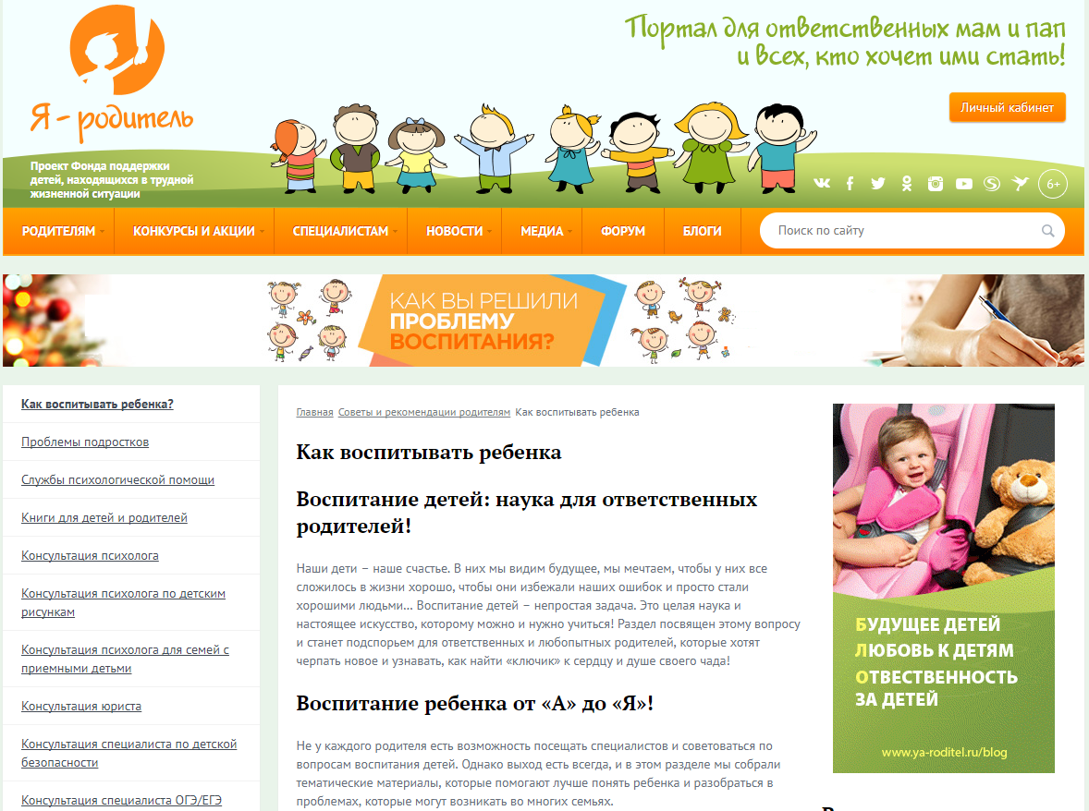

___________________________________________________________________________

ПАМЯТКА ДЛЯ РОДИТЕЛЕЙ
Интернет-портал «Я – родитель» (www.ya-roditel.ru) посвящен преимущественно вопросам воспитания, и в первую очередь сосредоточен на психологических проблемах, с которыми сталкиваются как сами дети, так и их родители или опекуны (попечители). На портале можно найти полезную информацию, получить бесплатные онлайн-консультации психолога, а также квалифицированную юридическую помощь.

